2019下自考毕业证书领取网上预约指南
网上预约时间领取毕业证书首先要领取虚拟校园卡，根据下列说明激活认证后，即可在预约领取页面预约领取时间，届时根据预约时间前来领取。详细步骤如下：

- 用微信扫二维码领取虚拟校园卡



- 在微信菜单 我-卡包-卡券下点击虚拟校园卡，选择“激活校园卡”

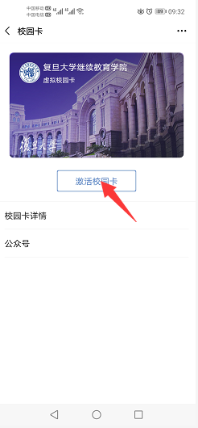

- 在激活页面中点击下方的“学工号/身份证号+姓名+手机验证码认证”

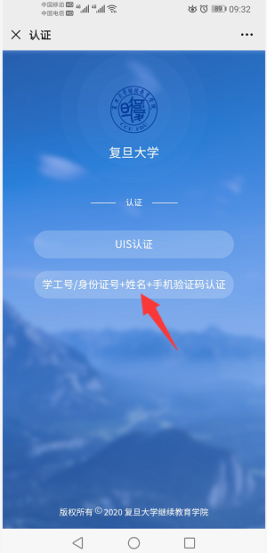

- 输入准考证号、姓名获取手机验证码，并输入，点击激活按钮

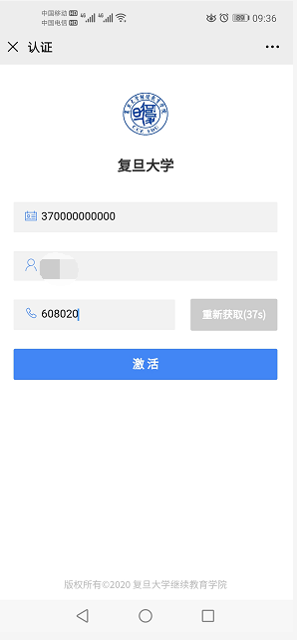

- 激活成功

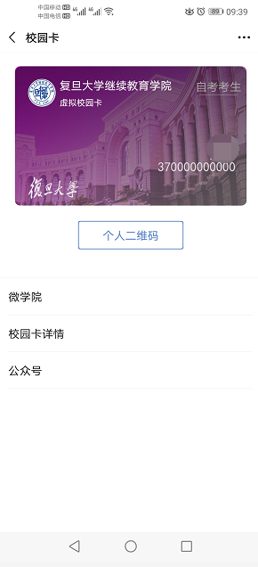

- 再用微信扫描下面的二维码进入预约页面预约


